给您支招
家 访：提升教育质量不可缺失的渠道

学校教育和家庭教育是学生教育的两翼，我们应该加强学校教育和家庭教育的联系，使两者各尽其职，各展其能，相互促进，实现教育的最大成效。而搭建两者之间联系的最佳桥梁就是家访。
家访是教师因教需要育到学生家中进行访问，向学生家长了解学生情况并解决一定问题的行为。它有利于学校和家庭的信息双向交流，有利于教师和家长深入了解学生情况，进一步掌握学生性格，特长，学习情况及其他表现，统一教师和家长对孩子的教育认识，有利于帮助家长树立一种正确的教育观，有利于教师完善自身的教育观点，提高教育的质量和效率。
家访是一门艺术，成功的家访能使家长更佩服老师，使学生更加亲近老师、信任老师，从而激发学生积极向上，奋勇向前；失败的家访会使家长对老师产生不该有的误解，会使学生对老师敬而远之，给老师增添新的烦恼。如何做好家访工作是每一位教育工作者经常思考的问题。
- 家访要有目的性、准备性
家访要达到四个目的：
第一，向家长简单汇报学生在学校的学习情况和行为表现；
第二，向家长了解学生在家的各种表现，包括学生以往的学习情况、学生的性格特点、学生的爱好、特长等等；
第三，统一学校和家庭对子女教育方面的认识，共商教育学生的方法。
第四，在家长和学生面前肯定学生的优良表现，同时也要指出其不足之处，促其改正。
- 家访谈话要有艺术性
家访是教师与家长之间的信息交流，谈话时最讲究技巧。在谈话中既体现对学生的严格要求，又突出对学生的关心与爱护；既指出学生的不足，又要有意放大学生的“闪光点”；既要指出学生在当前学习中面临的困难，又要指出它蕴藏着的潜力和希望；达到预定效果。
其一、宜多鼓励，忌指责和训斥。通过鼓励激发学生的积极性和自主性，克服困难，增强学生奋发进取的信心，当然鼓励要适可而止，避免使学生产生骄傲自满的情绪。同样，批评对于有错误的同学也是应该的，要有针对性，注意措辞分寸，以免措伤学生自尊心，产生逆反心理。
其二、宜多启发，忌武断妄下结论。谈话就是要通过亲切的交谈，使双方在和睦的气氛中充分认识问题解决问题。为此教师应该加以正确引导，使学生正确认识自己，使家长积极配合，对症下药，切实解决学生存在问题。
- 家访内容要有公开性
为了消除学生对老师家访的疑虑和担心，教师家访时可让学生在场，老师、家长、学生三方在一个平等、互信、轻松的氛围中进行交谈，既让学生接受教育的同时，又保证家访效果。另外，在家长面前要注意维护学生的自尊心。对于学生在校的不良行为，教师要给予适当的指导，跟他谈心，帮他分析状况，对于一些顽固不化，知错不改，甚至情况比较恶劣的学生，在征求学生意见的基础上实事求是的告知家长。

- 家访应注意的问题
第一，莫把家访当告状。若在家长面前一味大谈学生的不是，容易引起家长的情绪波动，对子女进行蛮横的职责甚至动手，这样做不仅达不到教育孩子的目的，反而会增加学生对老师的意见。
第二，把握好家访时间。 与家长预约后，每次家访时间最好控制在30分钟左右。也可选择特定的时间进行家访，如学生生病在家，学生取得成绩时，后进生稍有进步时，学生家长遇到困难时，学生犯了严重错误时。此时家访的效果是最好的。
第三，家访要有反复性。对学生的教育是个长期的过程，这就决定了家访也是一项长期的工作。只有进行动态的跟踪、了解，才能掌握学生的情况，及时发现和处理问题。对于情况变化大，反复多的学生，教师可作多次家访，真正实现教育成效的最大化。
- 家访五忌
一忌准备不充分。家访前，教师要充分积累学生思想品德、学习情况、健康状况、课外活动及校内外表现的资料，提前“备”好家访课。有时，因家访对象需要，可适时邀请相关科任教师、年级管委会成员甚至学校领导一起家访。家访内容、程序可作较为细致的筹划，切实做到心中有数。
二忌酒后失态。酒后不宜家访，更不要轻易参加家长的宴请。常言道：吃了人家的嘴短，拿了人家的手软。况且半瓶酒入肚，容易酒后失态，说话没有分寸，不含蓄。有时说得学生白璧微瑕；有时竟又说得学生朽木难雕，一无是处，对学生难以做出客观、准确的评价。既会产生难以弥补的严重后果，又损害教师本人的形象，降低家长对学校的信任感，甚至会激起家长对老师乃至学校的反感。
三忌评头论足。在家访中若涉及到学校和其他教师时，要从大局出发，要公正、客观、谨慎地分析，切实维护学校和其他教师的形象，不可在家访中对其他教师评头论足，更不应无端诽谤、诋毁他人，使家长感受到教师有觉悟、有修养，从而更加尊重教师。
四忌感情用事。作为教师，特别是班主任教师一定要以身作则、秉公办事、任人唯贤。万不可在家访过程中一时冲动，为了讨好某些“有头有脸”的学生家长，而不顾及影响，许下口愿、说下大话，给他们的孩子一一封“官”。不管他们有无当“官”的能力，却仍对其委以重任，致使班里难以形成良好的班风、班纪。这样，不但学生们不服，连家长们也会意见纷纷。作为教师应当成为一个不卑不亢的正人君子，万不可为钱所动、为利所迷、为酒所醉。
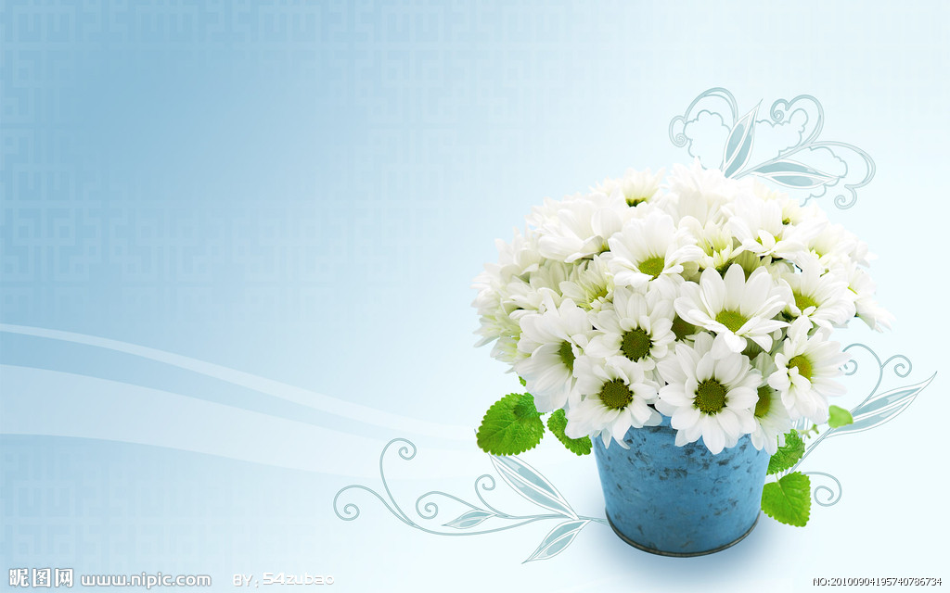
五忌受礼办私事。有的教师巧借家访之机，收取家长赠送的物品，甚至主动提出让家长给自己或亲朋办私事。这样做会损害教师的集体形象，失去家长对教师最起码的信任。拿走的是东西，留下的是印象。一旦学生离开你的班级，家长将对你不再理会，形同陌路。
家访，能使教师、学生、家长之间营造和谐融洽的氛围，使家长在愉快的谈话中体会到教师的良苦用心，领悟到教育子女的科学方法，从而共同关注受访学生，提高教育质量。

